COURS DE PHYSIQUE · GYMNASE

Thermodynamique : résumé du cours
Les quatre chapitres du cours interactif, réduits à l’essentiel : définitions, lois, ordres de grandeur et pièges à éviter. Idéal pour réviser avant un test… ou pour faire semblant d’avoir tout compris en classe.

Chapitre | Contenu | Fichier du cours interactif
1. Température et dilatation | agitation thermique, équilibre thermique, échelles, dilatation, anomalie de l’eau | 1-temperature.html
2. Chaleur et changements d’état | énergie interne, Q = mcΔT, calorimétrie, chaleur latente, transferts | 2-chaleur.html
3. Les gaz parfaits | pression, lois des gaz, pV = nRT, vitesse des molécules, altitude | 3-gaz-parfaits.html
4. Machines thermiques | travail, premier principe, moteurs, frigo et pompe à chaleur, entropie | 4-machines-thermiques.html

Deux règles d’or pour tout le cours
1. Les températures en kelvins dans toutes les formules où T apparaît seule (gaz, rendements, COP) : T = θ + 273,15. Pour un écart, peu importe : ΔT en K = Δθ en °C.
2. Convention de signe : on se place du point de vue du système. Une énergie reçue (chaleur Q ou travail W) est positive, une énergie cédée est négative. D’où ΔU = W + Q.

1. Température et dilatation

Température et agitation thermique
- Toute matière est faite de particules toujours en mouvement : elles vibrent (solide), glissent les unes sur les autres (liquide) ou filent en ligne droite (gaz).
- La température mesure l’intensité de cette agitation désordonnée : elle est proportionnelle à l’énergie cinétique moyenne des particules.
- Le toucher n’est pas un thermomètre : il mesure la vitesse à laquelle on gagne ou perd de l’énergie. Le métal paraît plus froid que le bois à la même température parce qu’il conduit mieux la chaleur.
- Équilibre thermique (principe zéro) : deux corps en contact finissent à la même température. Si A et B sont en équilibre, et B et C aussi, alors A et C aussi : c’est le principe du thermomètre.

Échelles de température
Formules
T = θ + 273,15 | T : température absolue en kelvins (K) ; θ : température en degrés Celsius (°C).
ΔT (K) = Δθ (°C) | Un écart de 1 K vaut un écart de 1 °C : seul le zéro diffère.
0 K = −273,15 °C | Zéro absolu : agitation minimale, impossible de faire plus froid.
θ_{F} = 1,8 θ + 32 | Degrés Fahrenheit (États-Unis). −40 °C = −40 °F.

Dilatation thermique
Lois de la dilatation
ΔL = α · L₀ · ΔT | Dilatation linéaire. α : coefficient de dilatation linéaire (K⁻¹), L₀ : longueur initiale.
L = L₀ (1 + α ΔT) | Longueur après chauffage.
ΔV = γ · V₀ · ΔT | Dilatation volumique ; pour un solide γ ≈ 3α. Les liquides se dilatent beaucoup plus.

- Un trou dans une plaque s’agrandit quand on chauffe, exactement comme s’il était plein du même métal.
- Bilame : deux métaux de α différents soudés ensemble se courbent en chauffant (du côté du métal qui se dilate le moins). Sert de thermostat ou d’interrupteur automatique.
- Applications : joints de dilatation des ponts, rails, lignes électriques qui pendent en été, tour Eiffel qui grandit d’environ 15 cm. L’invar (Ch.-É. Guillaume, Nobel 1920) ne se dilate presque pas.
Matériau | α (10⁻⁶ K⁻¹) | Matériau | α (10⁻⁶ K⁻¹)
Acier, béton | 12 | Aluminium | 23
Cuivre | 17 | Laiton | 19
Verre ordinaire | 9 | Invar | 1,2

L’anomalie de l’eau
Entre 0 °C et 4 °C, l’eau se contracte quand on la chauffe : sa masse volumique est maximale à 4 °C. En gelant, elle gonfle d’environ 9 % : la glace flotte. Conséquence : un lac gèle par le haut, et l’eau du fond reste vers 4 °C tout l’hiver.
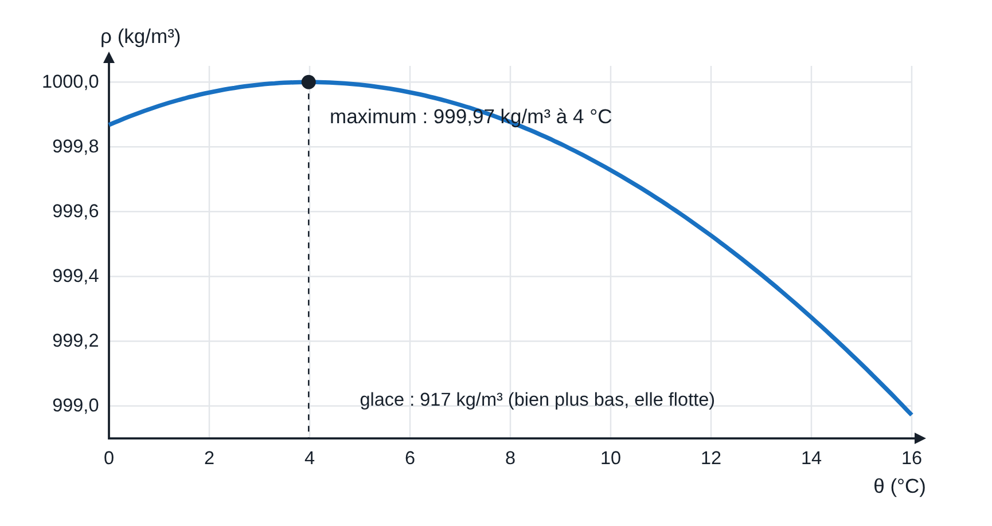
Masse volumique de l’eau liquide en fonction de la température.
Pièges classiques
- Ajouter 273 à un écart de température : Δθ = 20 °C donne ΔT = 20 K, pas 293 K.
- « 20 °C, c’est deux fois plus chaud que 10 °C » : faux, en kelvins c’est 293 K contre 283 K.
- Oublier de convertir : α est minuscule, ΔL sort souvent en m alors qu’on l’attend en mm.

2. Chaleur et changements d’état

Énergie interne, chaleur et travail
- Énergie interne U : somme des énergies microscopiques (cinétiques et potentielles) des particules. On mesure ses variations ΔU.
- Deux façons de la modifier : le travail W (frotter, comprimer, brasser) et la chaleur Q (contact avec un corps plus chaud).
- La chaleur est l’énergie transférée à cause d’une différence de température. Un corps ne « contient » pas de chaleur : il contient de l’énergie interne.
- Température (K), énergie interne (J) et chaleur (J) sont trois choses différentes : une baignoire tiède contient bien plus d’énergie qu’une tasse de thé bouillante.
- Expérience de Joule (1845) : des masses qui tombent brassent de l’eau et la réchauffent. Il faut 4,2 J pour chauffer 1 g d’eau de 1 °C.

Chauffer, mélanger, changer d’état
Calorimétrie
Q = m · c · ΔT | Chaleur pour chauffer (ΔT > 0) ou refroidir (ΔT < 0) sans changement d’état. c : capacité thermique massique en J/(kg·K).
C = m · c | Capacité thermique du corps, en J/K.
Q₁ + Q₂ + … = 0 | Calorimètre isolé : la chaleur cédée par les corps chauds est reçue par les corps froids.
T_{f} = (m₁c₁T₁ + m₂c₂T₂) / (m₁c₁ + m₂c₂) | Température finale d’un mélange de deux corps : moyenne pondérée par les capacités thermiques.
Q = m · L | Changement d’état à température constante (palier). L : chaleur latente en J/kg. Dans l’autre sens, Q = −mL.

Substance | c en J/(kg·K) | Substance | c en J/(kg·K)
Eau liquide | 4186 | Aluminium | 900
Glace | 2100 | Fer, acier | 450
Vapeur d’eau | 2010 | Cuivre | 385
Huile | 1900 | Plomb | 130

Eau : L_{f} = 334 kJ/kg (fusion à 0 °C) ; L_{v} = 2257 kJ/kg (vaporisation à 100 °C, sous 1013 hPa). Six changements d’état : fusion, solidification, vaporisation, liquéfaction, sublimation, condensation solide. Pendant un palier, toute l’énergie sert à casser (ou reformer) des liaisons : la température ne bouge pas.
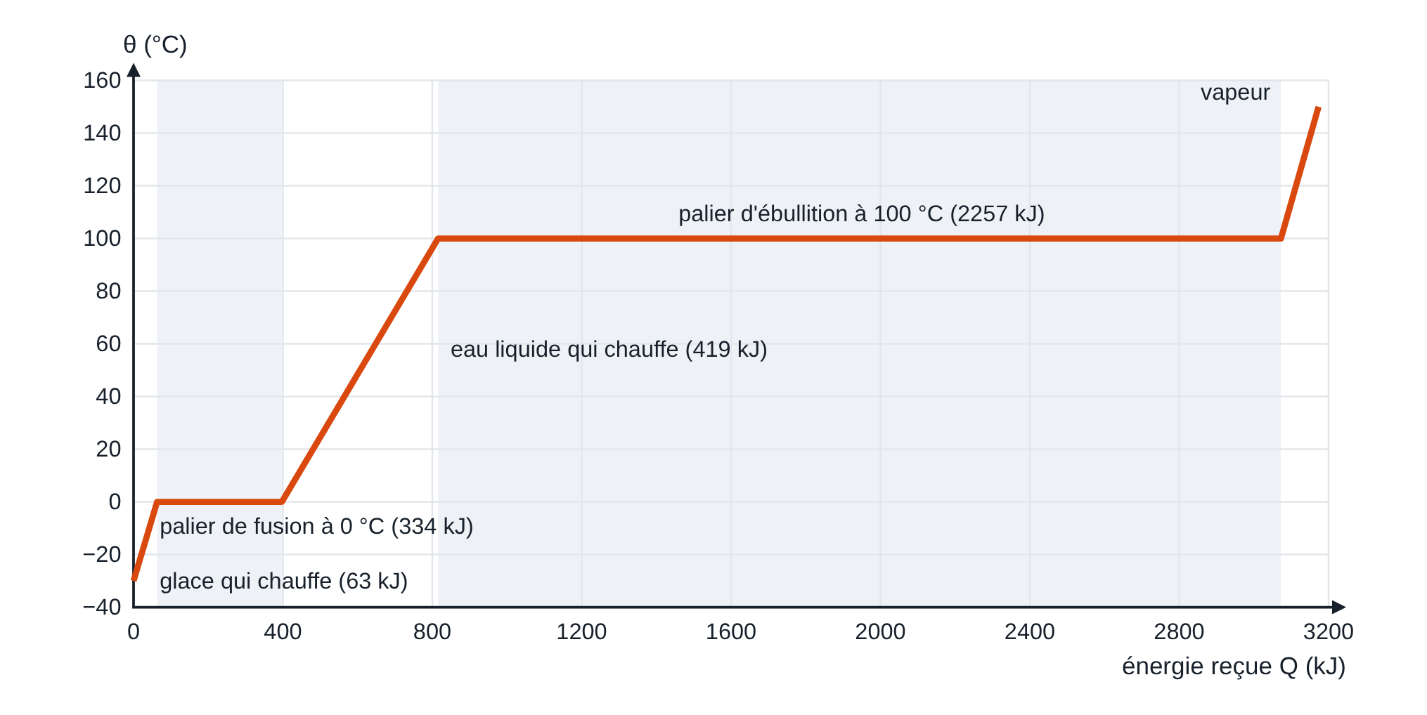
Courbe de chauffe d’1 kg d’eau partant de la glace à −30 °C. Le palier d’ébullition est le plus long de loin.
Méthode : un problème de calorimétrie en 4 étapes
- Lister chaque corps avec sa masse (en kg), sa capacité c et sa température initiale.
- Repérer les changements d’état (glaçons qui fondent, eau qui bout) : ils ajoutent un terme ±mL.
- Écrire la somme de toutes les chaleurs reçues = 0, avec la même température finale T_{f} pour tous.
- Résoudre pour l’inconnue, puis vérifier que T_{f} est entre les températures de départ.

Transferts thermiques
- Conduction : l’agitation se transmet de proche en proche, sans déplacement de matière (métaux : bons conducteurs ; air immobile : excellent isolant).
- Convection : un fluide chaud se dilate, monte et emporte son énergie (radiateur, casserole, vent thermique).
- Rayonnement : tout corps émet de l’infrarouge, d’autant plus qu’il est chaud ; traverse le vide (Soleil).
Conduction et refroidissement
P = λ · A · ΔT / e | Puissance qui traverse un mur d’épaisseur e et d’aire A. λ : conductivité thermique en W/(m·K).
R = e / λ ; U = 1 / R_{tot} | Résistances thermiques des couches : elles s’additionnent. Coefficient U du mur en W/(m²·K) ; P = U A ΔT.
T(t) = T_{a} + (T₀ − T_{a}) e^{−t/τ} | Loi de refroidissement de Newton : l’écart à l’ambiante décroît exponentiellement, τ = constante de temps.

Valeurs utiles : λ ≈ 400 W/(m·K) pour le cuivre, 0,8 pour la brique, 0,035 pour la laine de roche, 0,026 pour l’air immobile. Mur neuf en Suisse : U ≤ 0,17 W/(m²·K) ; simple vitrage : 5,8. Anecdote de pause-café : pour boire un café le plus chaud possible après une attente, on verse le lait froid tout de suite.
Pièges classiques
- Mélanger g et kg, ou J et kJ (L_{f} = 334 kJ/kg = 334 000 J/kg).
- Oublier la fusion des glaçons : c’est elle qui refroidit le plus.
- Croire que l’eau qui bout dépasse 100 °C si on chauffe plus fort : elle s’évapore juste plus vite.
- « Le froid entre » : non, c’est la chaleur qui sort. Une doudoune garde de l’air immobile.

3. Les gaz parfaits

Pression
Pression
p = F / A | Pression en pascals : 1 Pa = 1 N/m². 1 hPa = 100 Pa ; 1 bar = 10⁵ Pa.
p₀ ≈ 1013 hPa | Pression atmosphérique normale, soit le poids de 10 tonnes d’air par m².
p_{abs} = p_{rel} + p_{atm} | Le manomètre de la station-service indique la surpression (relative). Dans les lois des gaz : pression absolue.

Le modèle du gaz parfait
Les molécules sont des points minuscules, en nombre énorme, qui se déplacent en ligne droite dans toutes les directions et n’interagissent que par des chocs élastiques. La pression est l’effet moyen des chocs sur les parois. L’air dans les conditions habituelles se comporte comme un gaz parfait à mieux que 0,1 % près.
Loi | Grandeur constante | Relation | Exemple
Boyle-Mariotte | température | pV = cste | seringue bouchée qu’on comprime
Charles | pression | V/T = cste | ballon au congélateur
Gay-Lussac | volume | p/T = cste | pneu qui chauffe sur l’autoroute

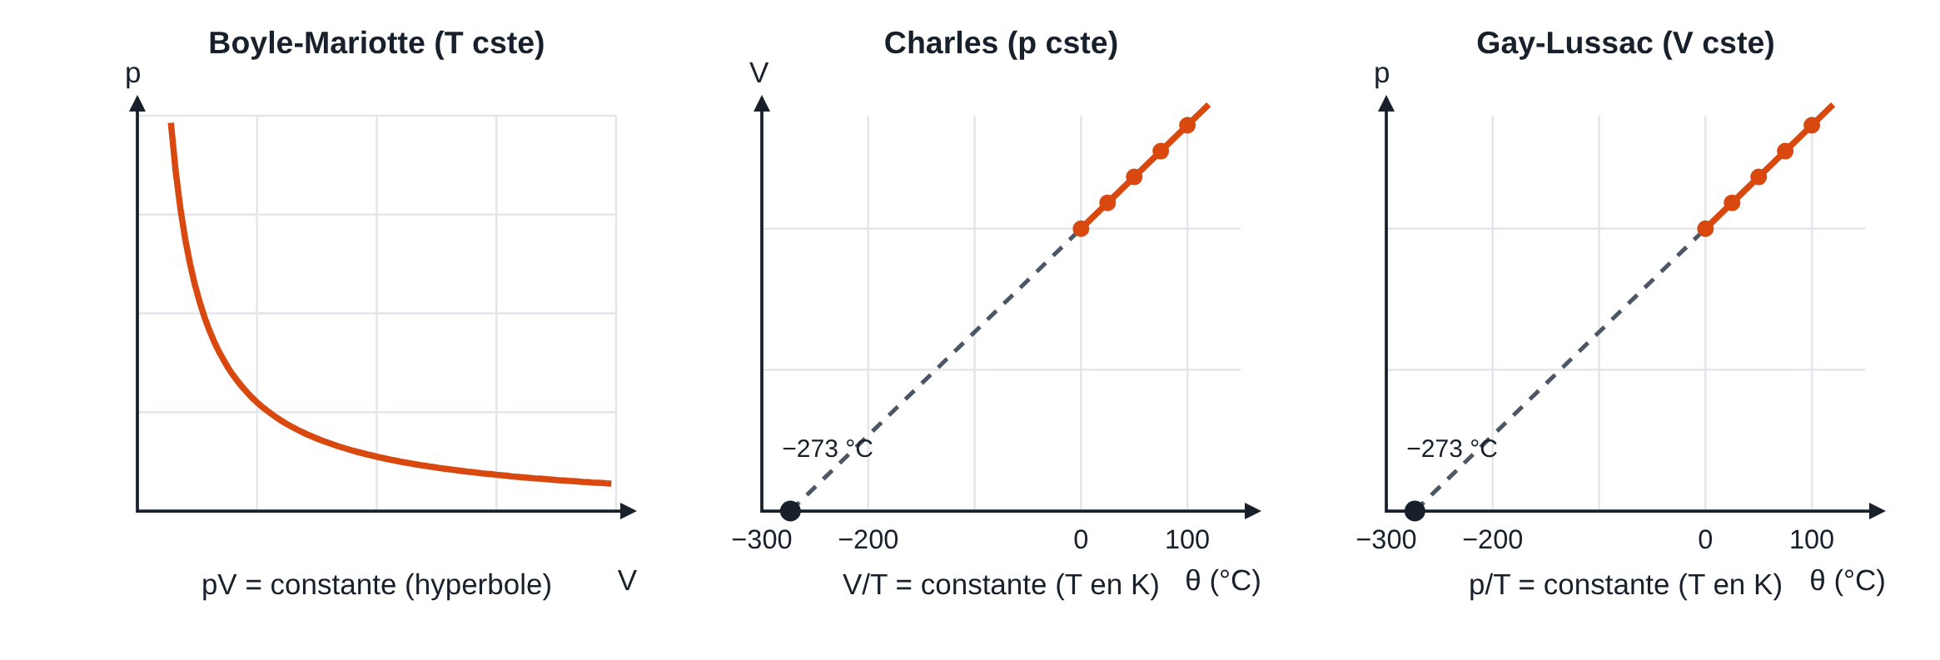
Les trois lois des gaz. En prolongeant les droites de Charles et de Gay-Lussac, on tombe sur −273 °C : le zéro absolu.
Équation d’état
pV = nRT | Équation d’état. p en Pa, V en m³, n en mol, T en K, R = 8,314 J/(mol·K).
pV = NkT | Version « molécules » : N = n N_{A}, k = R/N_{A} = 1,381·10⁻²³ J/K (Boltzmann).
p₁V₁/T₁ = p₂V₂/T₂ | Gaz enfermé (quantité constante) : la loi la plus utile en exercice.
V_{m} = 22,4 L/mol | Volume d’une mole de n’importe quel gaz à 0 °C et 1013 hPa (Avogadro).

Température et vitesse des molécules
Théorie cinétique
⟨E_{c}⟩ = 3/2 · k · T | Énergie cinétique moyenne d’une molécule : la température absolue en est la mesure.
v_{q} = √(3RT/M) | Vitesse quadratique moyenne ; M en kg/mol. N₂ à 20 °C : 510 m/s ; H₂ : 1900 m/s.

Les vitesses sont très étalées (distribution de Maxwell). À même température, toutes les molécules ont la même énergie cinétique moyenne, mais les légères vont plus vite.

Pression et altitude
La pression baisse d’environ 11 % tous les 1000 m près du sol : 834 hPa à Zermatt, 660 hPa au Jungfraujoch, 314 hPa au sommet de l’Everest. L’eau bout quand la pression de sa vapeur égale la pression ambiante : 94,5 °C à Zermatt, environ 88 °C au Jungfraujoch (environ −1 °C par 300 m). Les pâtes cuisent plus lentement ; l’autocuiseur fait l’inverse (2 bar, 120 °C). Un sachet de chips fermé en plaine gonfle en montagne : pV = cste.
Pièges classiques
- Températures en °C dans pV = nRT : toujours des kelvins.
- Pression relative au lieu d’absolue (pneus, bouteilles de plongée).
- Volumes en litres dans pV = nRT : 1 L = 10⁻³ m³. Masse molaire en g/mol au lieu de kg/mol.
- Plongée : un air respiré à 3 bar occupe trois fois plus de volume en surface. On expire en remontant.

4. Machines thermiques

Travail et premier principe
Premier principe
W = −p · ΔV | Travail reçu par le gaz à pression constante : W > 0 pour une compression, W < 0 pour une détente. En général, |W| = aire sous la courbe dans le diagramme p-V.
ΔU = W + Q | Premier principe : l’énergie reçue sous forme de travail et de chaleur s’ajoute à l’énergie interne.
U = 3/2 nRT ; U = 5/2 nRT | Énergie interne d’un gaz parfait monoatomique (He, Ar) ; diatomique (air). Elle ne dépend que de T.

Transformation | Constant | W | Q | ΔU (air)
Isochore | volume | 0 | = ΔU | 5/2 nRΔT
Isobare | pression | −pΔV | 7/2 nRΔT | 5/2 nRΔT
Isotherme | température | nRT ln(V₁/V₂) | = −W | 0
Adiabatique | pas d’échange de chaleur | = ΔU | 0 | 5/2 nRΔT

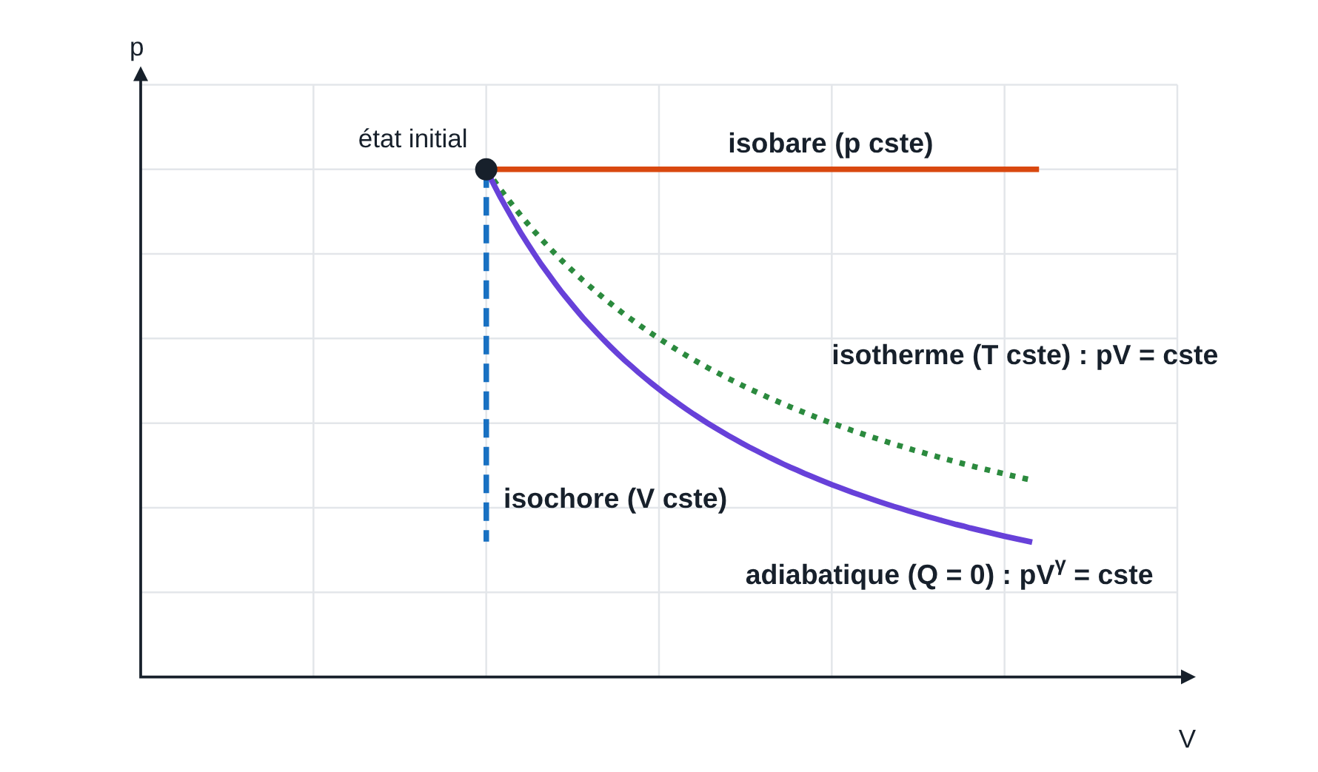
Les quatre transformations à partir d’un même état. L’adiabatique (pV^{γ} = cste, γ = 1,4 pour l’air) est plus raide que l’isotherme.
Comprimer vite (adiabatique) chauffe le gaz : pompe à vélo, briquet pneumatique, moteur diesel (air comprimé 18 fois : plus de 600 °C, le gazole s’enflamme tout seul). Détendre vite refroidit : bombe aérosol, formation des nuages. Relation utile : TV^{γ−1} = cste.

Moteurs thermiques
- Un moteur fait parcourir un cycle à un fluide : sur un cycle, ΔU = 0 et le travail fourni est l’aire du cycle dans le diagramme p-V.
- Il prend Q_{c} à une source chaude, fournit |W| et rejette obligatoirement |Q_{f}| à une source froide : |W| = Q_{c} − |Q_{f}|.
- Moteur à quatre temps (essence) : 1. admission, 2. compression, 3. explosion et détente (seul temps moteur), 4. échappement. Le vilebrequin fait deux tours par cycle.
Rendements
η = |W| / Q_{c} = 1 − |Q_{f}| / Q_{c} | Rendement d’un moteur.
η ≤ η_{C} = 1 − T_{f} / T_{c} | Limite de Carnot (1824), températures en kelvins. Aucune technologie ne fait mieux.
η_{Otto} = 1 − r^{1−γ} | Rendement théorique du cycle d’Otto ; r = taux de compression (env. 60 % pour r = 10).

Ordres de grandeur : voiture à essence 25 à 35 %, gros diesel de cargo 50 %, centrale nucléaire suisse environ 33 % (vapeur vers 280 °C seulement). Le panache de la tour de refroidissement, c’est |Q_{f}|.

Réfrigérateur et pompe à chaleur
En fournissant un travail W (compresseur), on prend de la chaleur Q_{f} à la source froide et on dépose |Q_{c}| = Q_{f} + W dans la source chaude. Le frigo sert à refroidir, la pompe à chaleur (PAC) à chauffer.
Coefficient de performance
COP_{frigo} = Q_{f} / W ≤ T_{f} / (T_{c} − T_{f}) | Chaleur retirée à l’intérieur par kWh d’électricité.
COP_{PAC} = |Q_{c}| / W ≤ T_{c} / (T_{c} − T_{f}) | Chaleur livrée dans la maison par kWh d’électricité ; vaut typiquement 3 à 4.

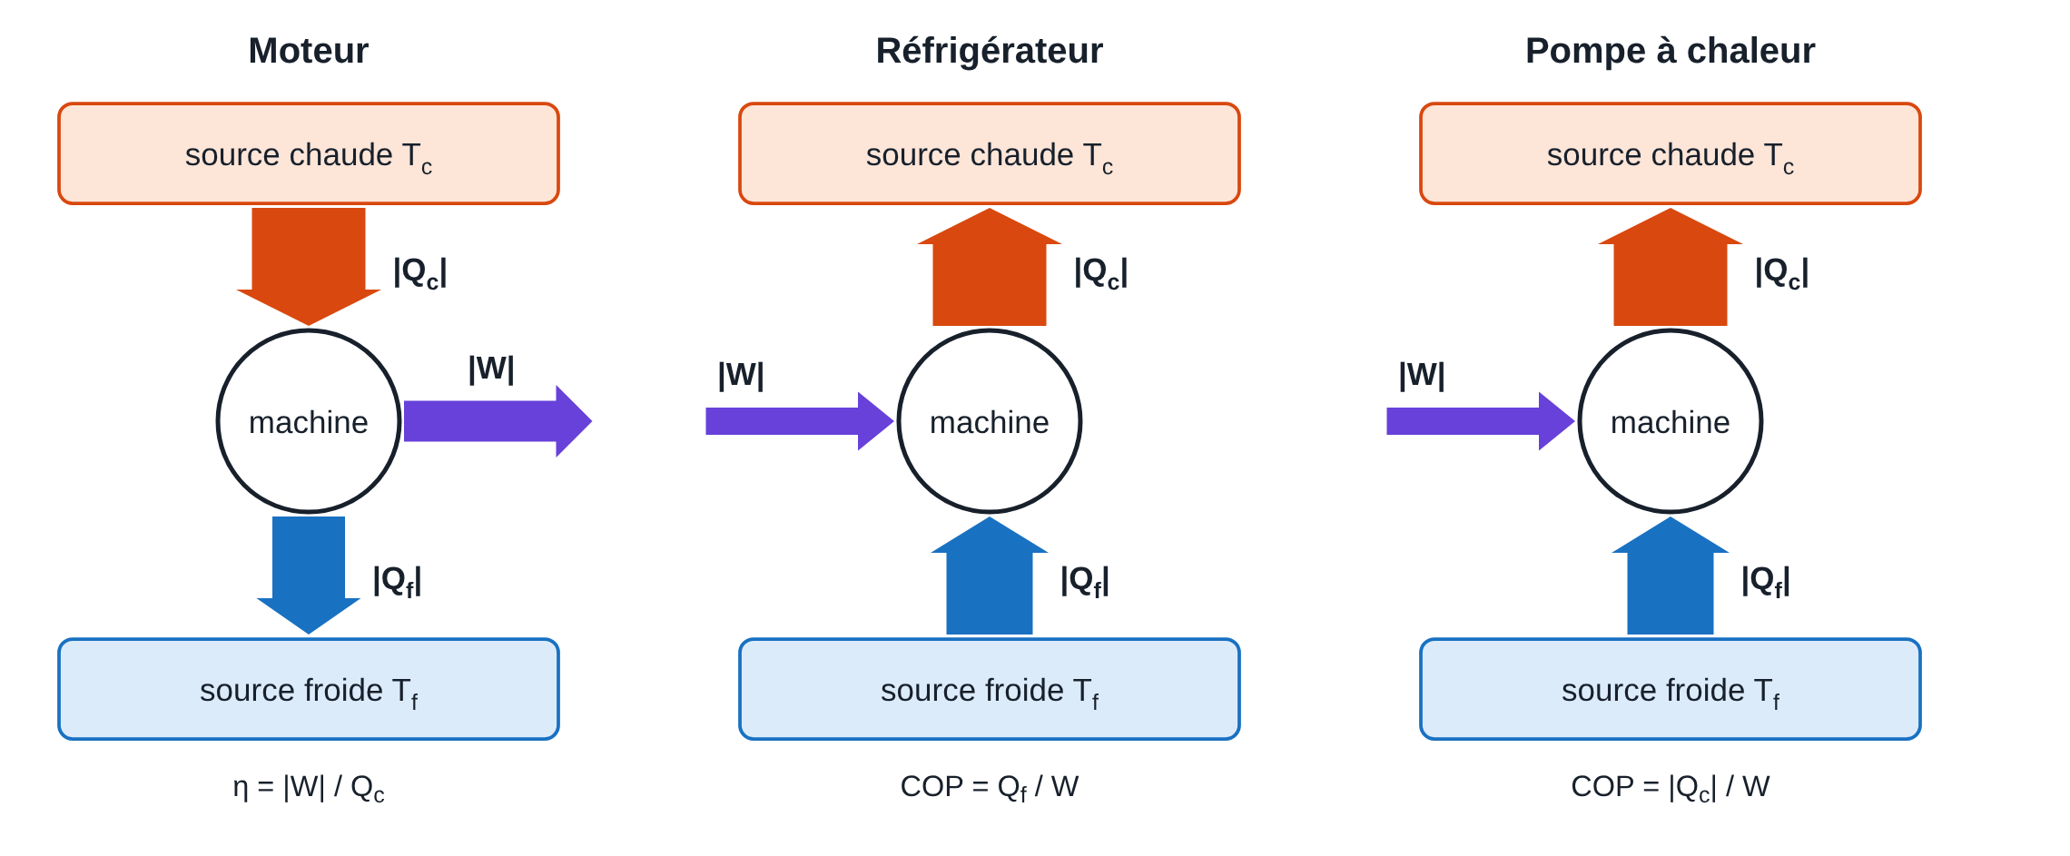
Flux d’énergie d’un moteur, d’un réfrigérateur et d’une pompe à chaleur. Ce qui entre dans la machine en ressort toujours.
Un COP de 4 ne viole rien : pour 1 kWh d’électricité, la PAC livre 4 kWh dont 3 pris à l’air extérieur. Le COP est d’autant meilleur que l’écart de température est petit : un chauffage au sol (35 °C) fait mieux que des radiateurs (55 °C).

Deuxième principe et entropie
- Clausius : la chaleur ne passe jamais spontanément d’un corps froid à un corps chaud.
- Kelvin : aucun moteur ne transforme intégralement en travail la chaleur prise à une seule source.
- Entropie : dans un système isolé, S ne peut qu’augmenter. S = k ln Ω, où Ω est le nombre de configurations microscopiques. Les phénomènes réels sont irréversibles : le retour en arrière n’est pas interdit, il est absurdement improbable (probabilité (1/2)^{N} que N molécules reviennent toutes dans la même moitié d’une boîte).
Pièges classiques
- Calculer Carnot avec des °C : 1 − 27/327 = 92 % au lieu de 1 − 300/600 = 50 %.
- Confondre « isotherme » et « pas de chaleur » : en isotherme, Q = −W ≠ 0 ; c’est en adiabatique que Q = 0.
- Oublier les signes : un gaz qui se détend fournit du travail, donc W < 0.
- Laisser la porte du frigo ouverte pour rafraîchir la cuisine : la cuisine se réchauffe (elle reçoit W).

Formulaire et constantes
Formulaire
T = θ + 273,15 | kelvins et degrés Celsius
ΔL = α L₀ ΔT ; ΔV = γ V₀ ΔT | dilatation (γ ≈ 3α pour un solide)
Q = mcΔT ; Q = mL | chauffer ; changer d’état
ΣQ = 0 | calorimètre isolé
P = λAΔT/e = UAΔT | conduction à travers un mur
T = T_{a} + (T₀ − T_{a}) e^{−t/τ} | refroidissement de Newton
p = F/A | pression
pV = nRT = NkT | équation d’état des gaz parfaits
p₁V₁/T₁ = p₂V₂/T₂ | gaz enfermé
⟨E_{c}⟩ = 3/2 kT ; v_{q} = √(3RT/M) | théorie cinétique
W = −pΔV | travail reçu à pression constante
ΔU = W + Q | premier principe
pV^{γ} = cste ; TV^{γ−1} = cste | adiabatique (γ = 1,4 pour l’air)
η = |W|/Q_{c} ≤ 1 − T_{f}/T_{c} | rendement d’un moteur, limite de Carnot
COP_{frigo} ≤ T_{f}/(T_{c} − T_{f}) ; COP_{PAC} ≤ T_{c}/(T_{c} − T_{f}) | machines frigorifiques

Constante | Valeur
Constante des gaz parfaits R | 8,314 J/(mol·K)
Constante de Boltzmann k | 1,381·10⁻²³ J/K
Nombre d’Avogadro N_{A} | 6,022·10²³ mol⁻¹
Pression atmosphérique normale | 1013 hPa = 1,013·10⁵ Pa
Volume molaire (0 °C, 1013 hPa) | 22,4 L/mol
Eau : c, L_{f}, L_{v} | 4186 J/(kg·K) ; 334 kJ/kg ; 2257 kJ/kg
Conversions utiles | 1 L = 10⁻³ m³ ; 1 bar = 10⁵ Pa ; 1 kWh = 3,6 MJ

Méthode générale pour un exercice
- Faire un schéma et noter les données avec leurs unités.
- Tout convertir en unités SI : kg, m³, Pa, K, J.
- Choisir la loi : quelle grandeur reste constante ? Y a-t-il un changement d’état ? Un échange de chaleur ?
- Écrire la formule littérale, isoler l’inconnue, puis seulement remplacer par les nombres.
- Vérifier l’ordre de grandeur et le signe : un café à 300 °C doit faire tiquer.

